 | EXERCICIS DE PRÒTESI DE GENOLL AL DOMICILI | 

RECOMANACIONS GENERALS:
- Faci els exercicis recomanats pel fisioterapeuta 3 vegades al dia.
- Es pot posar gel abans i després dels exercicis protegint sempre la pell.
- Quan estigui assegut vagi alternant la flexió de genoll amb l’extensió.
- Faci passejades curtes però freqüents.
- Utilitzi un calçat tancat amb una sola de goma i poc taló.
- Faci 10 repeticions de cada exercici i vagi augmentant-les segons la seva tolerància.

FLEXIONAR GENOLL  Estirat al llit. Posi una cinta per sota del peu. Estiri la cinta per anar doblegant el genoll arrossegant el taló i torni a estirar la cama. | TREBALL D’ADDUCTORS  Assegut a una cadira amb una pilota o un coixí entremig de les cames. Mantingui durant 10” fent força i descansi. | EXTENSIÓ DE MALUC  De peu, agafi’s amb les mans, porti la cama operada cap endarrere amb el genoll estirat. Mantingui el cos recte.
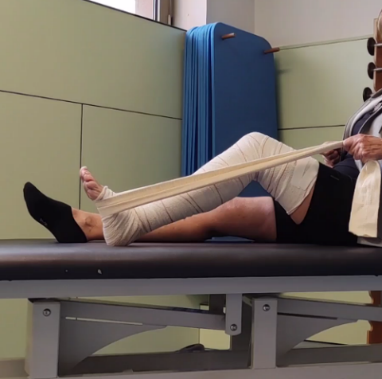 | 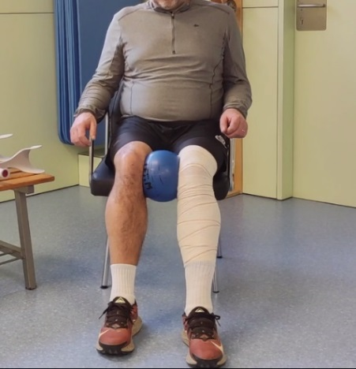 | 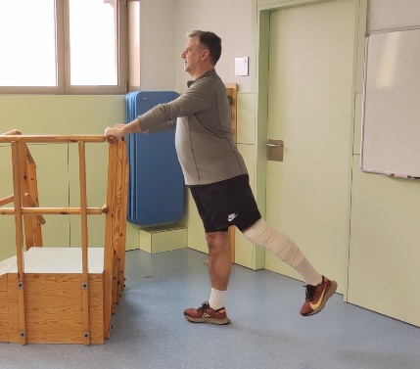
FLEXIÓ DE GENOLL I MALUC  De peu, agafi’s amb les mans, pugi la cama operada en direcció al sostre amb el genoll flexionat. | SENTADETES  De peu, agafi’s amb les mans. Reparteixi el pes del cos entre les dues cames. Doblegui els genolls lentament i torni’ls a estirar. | OBRIR LA CAMA  De peu, agafi’s amb les mans. Obri la cama operada lateralment. Mantingui el genoll estirat i el cos recte.
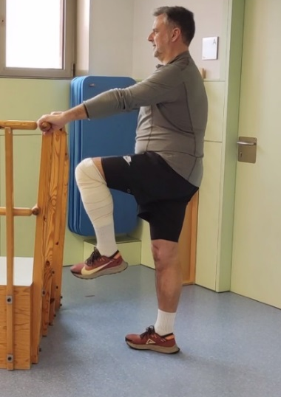 | 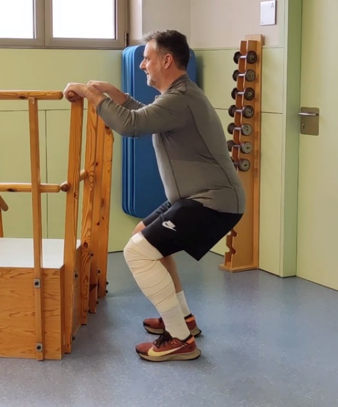 | 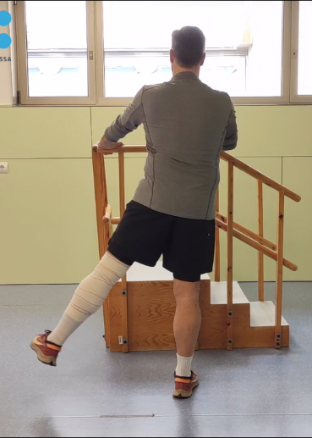
 | EJERCICIOS PARA PRÓTESI DE RODILLA EN EL DOMICILIO | 
CONSEJOS GENERALES:
- Haga los ejercicios recomendados por el fisioterapeuta 3 veces al día.
- Se puede poner hielo antes y después de los ejercicios protegiendo siempre la piel.
- Cuando esté sentado vaya alternando la flexión de rodilla con la extensión.
- Haga paseos cortos pero frecuentes.
- Utilice un calzado cerrado con suela de goma y poco tacón.
- Haga 10 repeticiones de cada ejercicio y vaya aumentándolas según tolerancia.

DOBLAR RODILLA  Tumbado en la cama. Ponga una cinta por debajo del pie. Tire de la cinta para ir doblando la rodilla arrastrando el pie y vuelva a estirar la pierna. | TRABAJO DE ADUCTORES  Sentado en una silla con una pelota o un cojín entre las piernas. Mantenga durante 10” apretando y descanse. | EXTENSIÓN DE CADERA  De pie, cójase con las manos, lleve la pierna operada hacia atrás con la rodilla estirada. Mantenga el cuerpo recto.
 | 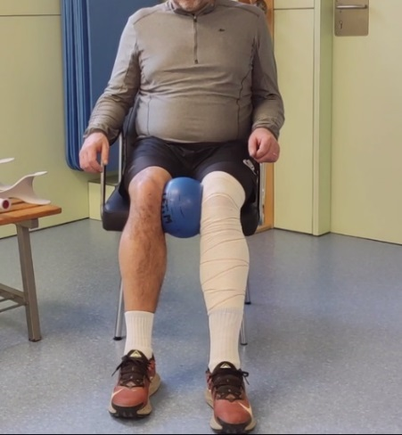
FLEXIÓN DE RODILLA Y CADERA  De pie, cójase con las manos. Suba la pierna operada en dirección al techo con la rodilla doblada. | SENTADILLAS  De pie, cójase con las manos. Reparta el peso entre las dos piernas. Doble las rodillas lentamente y vuelva a estirarlas. | ABRIR PIERNA  De pie, cójase con las manos. Abra la pierna operada lateralmente. Mantenga la rodilla estirada y el tronco recto.

